《爱说谎的小山姆》系列
LYTTLE LIES series

《布丁难题》（THE PUDDING PROBLEM）已销往德国、法国、意大利、挪威、葡萄牙和土耳其。

该系列出版社西蒙&舒斯特计划通过儿童杂志连载、学校推广、视频制作、作者访谈等方式举行一系列广泛的营销活动。

作者简介：

乔·伯杰（Joe Berger）写过的儿童绘本以《布里吉特烦躁不安》（Bridget Fidget）为代表，并为很多图书配过插图，包括特雷西·科尔德罗伊（Tracey Corderoy）的《哈勃泡沫》（Hubble Bubble）、《祖母烦恼》，兰迪·扎克伯格（Randi Zuckerberg）的《圆点》（Dot），里克·沃尔顿（Rick Walton）的《女孩与大猩猩》（Girl and Gorilla）。乔还被伊恩·弗莱明地产选中为弗兰克·科特雷尔·博伊斯的以《飞天万能车》（Chitty Chitty Bang Bang）为主打的三个全新故事绘制插图。他也画连环画和卡通画，很多都是与帕斯卡·威瑟（Pascal Wyse）合作以“伯杰&威瑟”的名义发行。

系列简介：

人究竟可以有多少种说谎的方式？如果这是个值得探讨的问题，小山姆已经在这条道路上越走越远了。他和妈妈、爸爸、妹妹，以及喵布丁住在一起，表面上看，山姆就是一个普普通通的小男孩，但说谎这件事，早已成了他的家常便饭，无论谎言会引起多少麻烦，小山姆已根本停不下来……

《爱说谎的小山姆》系列是小山姆本人的忏悔独白：他随时准备踏上救赎的道路，然而，他真的能一股脑儿把所有可怕的实话都释放出来吗？就算真这么做了，他能保证从今往后不再说谎了吗？

系列书之一：
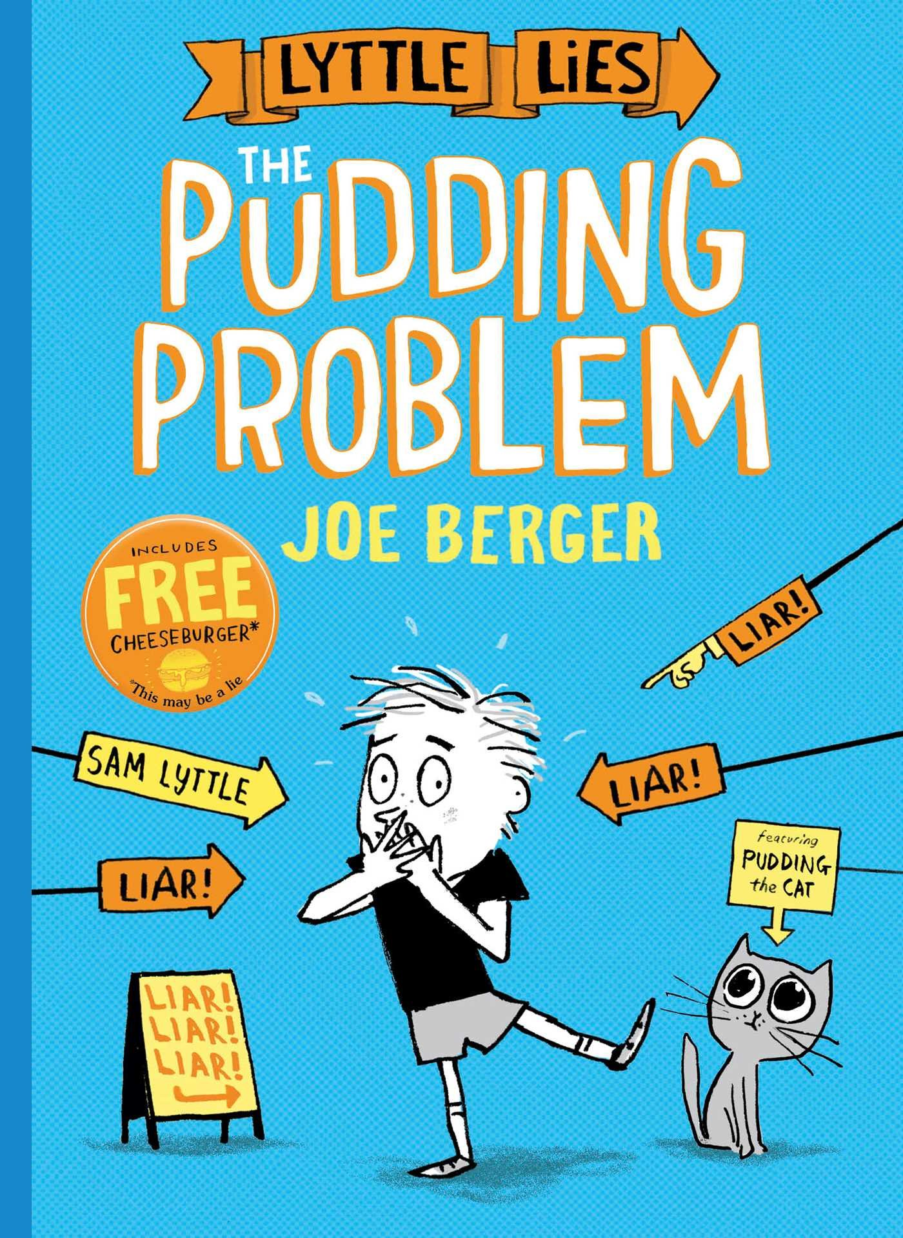
中文书名：《麻烦的布丁》
英文书名：Lyttle Lies: The Pudding Problem (Lyttle Lies 1)
作 者：Joe Berger
出 版 社：Simon & Schuster Children's UK
代理公司：David Higham/ANA
出版日期：2017年1月
代理地区：中国大陆、台湾
审读资料：电子稿/样书
页 数：240页
类 型：7-12岁少年文学

内容简介：

对于小山姆来说，事实真相就是一头大象，想想都觉得沉重，焦虑，浑身起鸡皮疙瘩，而且它总是烦人地挡在路中间，你无法钻过去或是跨过去，但是你可以想办法绕过它...小山姆就是这样做的，时不时地就撒一些小谎，主要是应对家里头那些烦人的事儿。虽然山姆偶尔会夸大事实真相，但很多事实真的是我们亲眼看到的那样吗？当你发现山姆编织的一连串的谎言，不过是为了从恶人手中拯救一只可怜的小猫而已的时候，回过头再去看那些脑洞大开善意谎言，既哭笑不得，又不由得为这孩子的善良和执着产生一丝钦佩。

媒体评价：

“...真的很有趣，字面上、视觉上的各种囧事笑话，吸引的不仅仅是那些觉得阅读很费劲的人。”—尼克莱特·琼斯（Nicolette Jones），《星期日泰晤士报一周童书盘点》

读者评论：

来看看我们的小山姆在生活中遇到的小问题吧。哦不，怎么能是小问题？明明是一个巨大的问题，这个问题已经让他深陷麻烦无法自拔了。但是老实说，小山姆绝对不是一个骗子！他虽然爱说些小谎话，或者夸大事实。但是事实真相往往太过复杂，不是吗？对于山姆这样的小孩子来说，有时候撒谎真的会让生活变得简单些。

我在《哈勃泡泡》系列中第一次看到乔·伯杰的插画时，我就成了他的粉丝，所以这次我一口气读完了《麻烦的布丁》。山姆拥有最不可思议、最天马行空的想象力，我非常喜欢乔通过幽默的绘画来描绘山姆小朋友的内心戏，我们可以看到小山姆是如何从头到尾、从里到外地想要挣脱谎言的束缚，结果却发现自己越陷越深。书里还充满了精心设计的小幽默，如山姆的妈妈拿着计算器，上面显示着5317 618，如果你倒着看拼起来就是“BIG LIES”。这种图文相称的读物一定会吸引并取悦那些最不情愿阅读的人。

系列书之二：
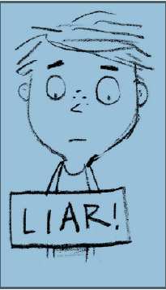
中文书名：《发臭的真相》
英文书名：Lyttle Lies（book 2）: The Stinky Truth
作 者：Joe Berger
出 版 社：Simon & Schuster Children's UK
代理公司：David Higham/ANA
出版日期：2018年4月
代理地区：中国大陆、台湾
审读资料：电子稿/样书
页 数：288页
类 型：7-12岁少年文学

内容简介：

一个崭新的系列，适合热爱大卫·威廉斯、杰夫金尼、汤姆·盖茨系列的粉丝

不撒一个谎，山姆能熬过这个暑假吗？

令人期待的暑期即将来临，山姆和他的好朋友查理每天都在倒计时，恨不得第二天早晨一睁眼就是暑假，就能去看心仪已久的电影——《哭泣的伍尔夫》。

但是，山姆的妈妈为此向山姆提出了一个要求：必须保证整个假期都不撒一个谎，只有这样他才能去看电影，才能在大屏幕上看到他心中惩恶扬善的大英雄。

整整六周，不撒一个谎？ 山姆坚信自己能做到。然而，变故不期而至：在储藏室中雪球蛋糕的托盘上，一个脚印赫然在目，大小就和山姆的一样。这个脚印的出现很可能会终结山姆的梦想。他能不能在不撒谎的前提下，守住黑暗储藏室中的秘密呢？那个“永不可为外人所道”的事物到底是什么呢？

谢谢您的阅读！
请将回馈信息发至：胡玉婷 （Ting Hu）
安德鲁﹒纳伯格联合国际有限公司北京代表处
北京市海淀区中关村大街甲59号中国人民大学文化大厦1705室, 邮编：100872
电 话：010-82449325
传 真：010-82504200
Email：Ting@nurnberg.com.cn
网 站：Http://www.nurnberg.com.cn
新浪微博：http://weibo.com/nurnberg
豆瓣小站：http://site.douban.com/110577/
微信订阅号：安德鲁书讯


